**LAB 4 – FORM 3**

**Bài 1.** Tạo trang theo mẫu lưu thành tập tin link.html và thực hiện liên kết đến các trang web sau:

<http://vku.udn.vn/>

<https://www.24h.com.vn/>

<https://vnexpress.net/>

<https://genk.vn/>

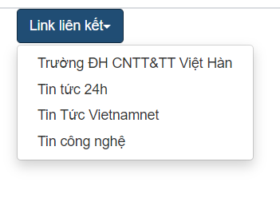

**Bài 2.** Xây dựng 3 trang web design.html, content.html, ecommerce.html với nội dung bên dưới và thực hiện liên kết các trang qua từ khóa THIẾT KẾ WEBSITE, VIẾT NỘI DUNG WEB, E-COMMERCE

- Trang “design.html”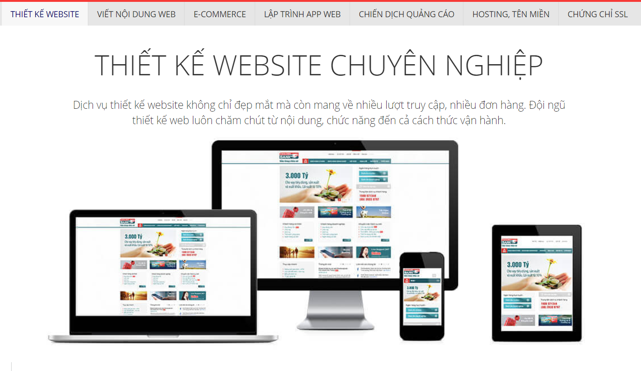

- Trang “content.html”

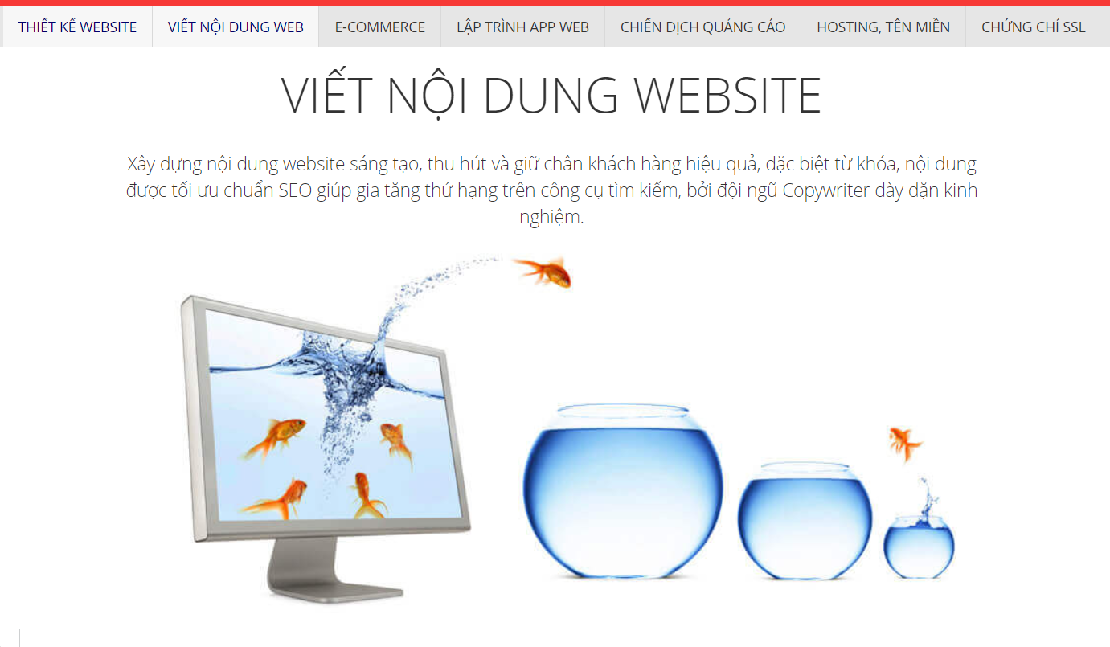

- Trang “ecommerce.html”

